ФЕДЕРАЛЬНОЕ ГОСУДАРСТВЕННОЕ АВТОНОМНОЕ ОБРАЗОВАТЕЛЬНОЕ  
УЧРЕЖДЕНИЕ ВЫСШЕГО ПРОФЕССИОНАЛЬНОГО ОБРАЗОВАНИЯ  
БЕЛОГОРОДСКИЙ ГОСУДАРСТВЕННЫЙ НАЦИОНАЛЬНЫЙ  
ИССЛЕДОВАТЕЛЬСКИЙ УНИВЕРСИТЕТ(НИУ «БелГУ»)  
ИНСТИТУТ ИНЖЕНЕРНЫХ И ЦИФРОВЫХ ТЕХНОЛОГИЙ

КАФЕДРА ИНФОРМАЦИОННЫХ И РОБОТОТЕХНИЧЕСКИХ СИСТЕМ

**Отчет по лабораторной работе №1  
Тема работы «Разработка базового контента к проекту сайта интернет-магазина»***по дисциплине «Основы инфокоммуникационного бизнеса»*

студента очного отделения

2 курса группы 12002108

Виноходов Даниил Алексеевич

Проверила:

ст. преподаватель Гуль С.В.

Белгород  
2023

**Цель работы:**

Приобрести навыки командной работы, навыки работы с контентом для сайтов.

**Общая постановка задачи:**

Сформировать команду разработчиков сайта интернет-магазина, выбор тематики, сбор и редактирование базового контента.

**Задание 1. Сделать состав команды и распределить роль**

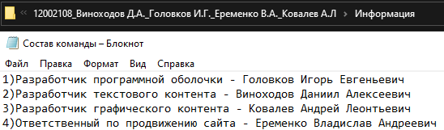

Рисунок 1 – Состав команды

**Задание 2. Сделать краткую тематику сайта**



Рисунок 2 – Тематика сайта

**Задание 3. Сделать список товаров и услуг. Название интернет магазина (название домена, сайта, фирмы, краткой и полной). Источники, где заимствовалась информация. Описание должности.**

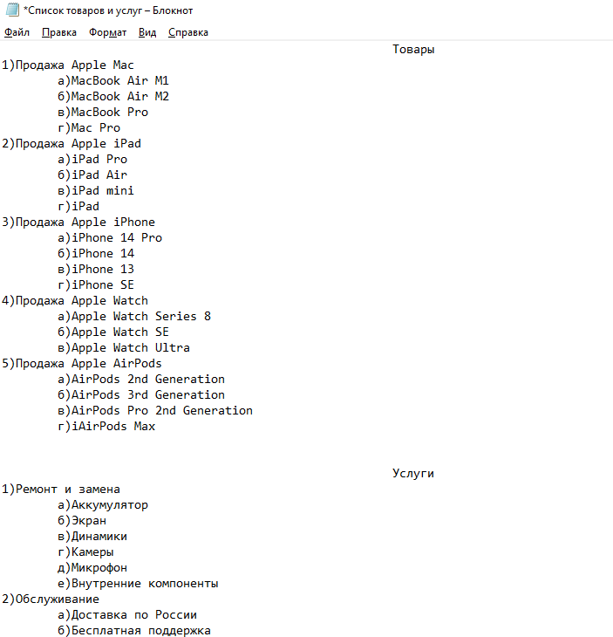

Рисунок 3 – Список товаров и услуг

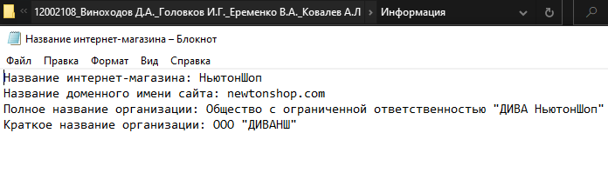

Рисунок 4 – Название интернет-магазина

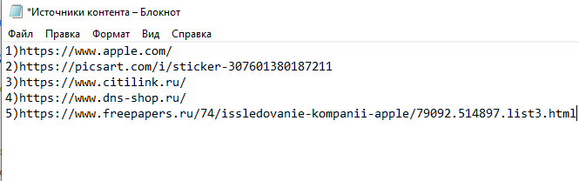

Рисунок 5 – Источники контента

**Вывод:** в ходе лабораторной работы были приобретены навыки командной работы, навыки работы с контентом для сайтов.